Decoder Update
- Decoder vorbereiten Updatesperre deaktivieren (CV144=0), Analogbetrieb abschalten (CV29=2).
- Decoder in den Updatemodus bringen.
  - Anfangszustand: Schiene aus (min. 4s)
  - Preamble senden (239, 191, 239, 191,...) empfohlen 20x(239,191)
Abstand zwischen jedem Byte > 300µs
  - Schiene eingeschaltet lassen
- Decoder Type bestimmen
  - Startbyte senden ("218" für MX630, "221" für MX645 bzw. alle die im Header vom .zsu File stehen)
  - Bei Doppelpuls stimmt der Decoder mit dem Startbyte überein.
  - Wenn kein ACK kommt besteht keine Übereinstimmung ➔ nächstes Startbyte versuchen
- Blockanzahl schicken (steht im .zsu File, es muß Wert-1 gesendet werden , 1 Block=256 Byte)
1 Byte Blockanzahl Schicken
  - Bis zu 300µs auf einen Einfachpuls warten
- Erstes Sicherheitsbyte
  - 0x55 an den Decoder schicken
  - Bis zu 300µs auf einen Einfachpuls warten
- Zweites Sicherheitsbyte
  - 0xAA an den Decoder schicken
  - Bis zu 300µs auf einen Einfachpuls warten
- Datenpaket zusammenstellen und senden
  - Datenpaket Zusammensetzung
    - 1 Byte Paketnummer laufend von 0-255
    - 32/64 Byte Daten
    - 1 Byte Xor über die Paketnummer und die Daten
  - Datenpaket senden
  - Bis zu 100ms auf einen Doppelpuls warten
  - Bei Doppelpuls nächstes Datenpaket senden
  - Bei Einfachpuls letztes Datenpaket wiederholen
- Wenn Länge der Daten erreicht Schiene Abschalten

Schienenformat
Auf dem Gleis werden asynchrone serielle Pakete wie bei einer RS232 gesendet im Format 8N1
38400Baud entspricht 26,04µs pro Bit, LSB zuletzt.
Der Ruhezustand der Schiene ist eingeschaltet somit entspricht das Startbyte dem ausgeschaltetem Zustand. Folglich ist ein Datenbit = 0 = ausgeschaltet, ein Datenbit = 1 = eingeschaltet.

Rückmeldung
Einfachpuls entspricht einem Stromimpuls zu 6µs mit maximal 4A.
Doppelpuls entspricht zwei Stromimpulsen von je 6µs im Abstand von 150-160µs.

Beispiele:
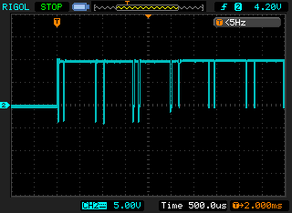
Abbildung 1 Preamble
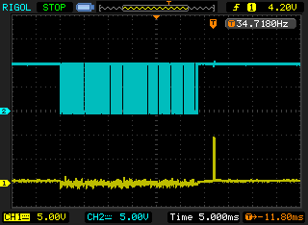
Abbildung 2 Block (bestehend aus Blocknummer, Daten und Xor =66Byte) +ACK
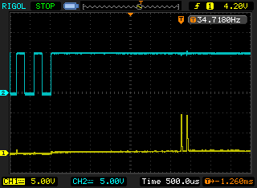
Abbildung 3 Zoom von Abb. 2
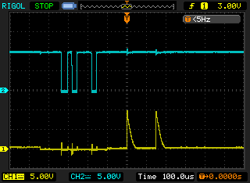
Abbildung 4 Startbyte und ACK (Spg. bei 20Ohm Serienwiderstand in Masse-Leitung)
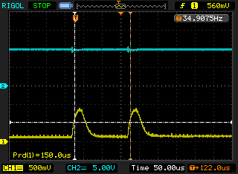
Abbildung 5 ACK Strommessung

